**Homilie – Hemelvaart van de Heer – jaar A 25.05.2017** *Handelingen 1, 1-11 / Efeziërs 1, 17-23 / Matteüs 28, 16-20*

In iedere praktiserende joodse familie is de wekelijkse sabbat een dag van grote betekenis en vol rituelen. Dat begint al op de vrijdagavond: dan wordt bij zonsondergang door de moeder het sabbatlicht ontstoken. Daarna legt zij bij haar kinderen een voor een haar handen op hun hoofd en spreekt een zegenbede uit: *‘Dat de Eeuwige, de Almachtige God, met jou mag zijn tot aan het einde der tijden.’* En aan het eind van de maaltijd bidt heel het gezin tezamen psalm 126, een psalm die ook bij ons wel gekend is: *‘Als God ons thuisbrengt uit onze ballingschap, dat zal een droom zijn...’* In de woorden van die psalm klinkt een diep verlangen door: te kunnen wegbreken uit dat ballingsoord dat onze wereld soms kan zijn, met al zijn zorgen, zijn spanning, zijn onzekerheid, die oorlog en terreur. Verlangt niet ieder mens om gelukkig te zijn, om te lachen, in blijdschap te leven, om te oogsten in vreugde?

Op Hemelvaartsdag vieren we dat die droom, dat verlangen, tot vervulling is gekomen: dat een mens van vlees en bloed – want zo was Jezus onder ons aanwezig – is thuisgekomen bij de Vader; verlost uit zijn ballingschap, losgemaakt van zijn kruis, bevrijd uit zijn lijden: *‘Als God ons thuisbrengt uit onze ballingschap, dat zal een droom zijn...’*

Maar er is meer: in het evangelie van dit feest horen we Jezus zeggen: *‘Mij is alle macht gegeven in de hemel en op aarde.’* En om die woorden goed te verstaan, neem ik u toch weer even mee naar die joodse familie op sabbatavond. Want wanneer de leden van dat joods gezin samen die psalm 126 reciteren, over dat thuiskomen uit de ballingschap, brengen die psalmwoorden ons de laatste hoopvolle verzen in herinnering waarmee de Joodse Bijbel (Tenach) afsluit. Aan het eind van het tweede boek Kronieken wordt eerst beschreven hoe in het jaar 586 voor Christus de tempel in Jeruzalem door koning Nebukadnessar van Babylonië in brand werd gestoken en alle jonge mensen in ballingschap naar Babel werden gedeporteerd. Maar dan lezen we de volgende tekst:

De Heer gaf Cyrus, de koning van Perzië, in, om in heel zijn koninkrijk, mondeling en per brief, een boodschap te doen uitgaan, met de volgende woorden: ‘Zo spreekt Cyrus, de koning van Perzië: De HEER, de God van de hemel, heeft mij alle koninkrijken van de aarde geschonken. Hij heeft mij opgedragen om voor Hem een huis te bouwen in Jeruzalem, in Juda. Laten al degenen onder u die tot zijn volk behoren, onder de hoede van de HEER hun God, terugkeren.’ (2 Kron. 36, 22-23)

Die laatste woorden van de joodse Bijbel gaan dus over dat hoopvol visioen dat het volk Gods ooit zal mogen terugkeren uit de ballingschap naar Jeruzalem om daar de tempel opnieuw op te bouwen en vrede te stichten in Jeruzalem. De Perzische koning Cyrus werd zelfs een messias genoemd, een door God gezondene, een verlosser, iemand die de aarde weer nieuw maakt, iemand die het rijk van God zal vestigen.

*‘Heer, gaat Gij in deze dagen voor Israël het koninkrijk herstellen’*, hoorden we de apostelen aan Jezus vragen in de eerste lezing, vlak voor zijn hemelvaart. En in het evangelie volgt dan het antwoord van Jezus: *‘Mij is alle macht gegeven in de hemel en op aarde.’* Eigenlijk zegt Jezus hier dezelfde woorden als koning Cyrus. Hij is nu de Messias, de Verlosser van zijn volk. Hij zal de nieuwe tempel bouwen en het nieuwe Jeruzalem. Dat nieuwe Jeruzalem zal een geestelijke stad zijn, die nieuwe tempel een geestelijke tempel; zij zullen symbool staan voor heel de wereld. *‘Het is die geestelijke tempel, waarvan Ik de hoeksteen ben en jullie de levende stenen’*, zegt Jezus, *‘dus doopt allen in de naam van de Vader en de Zoon en de heilige Geest. Breng dat nieuwe Godsrijk tot stand overal op aarde: Zie, Ik ben met u tot aan de voleinding der wereld.’*

Ons-Heer-Hemelvaart is dus een zendingsfeest. Ook wij zullen kracht ontvangen om deze wereld weer te maken tot een wereld zoals God die van oorsprong bedoeld heeft. Daarom eindigt niet alleen de *Joodse Bijbel* met dat hoopvol beeld van een nieuw Jeruzalem, ook het *Nieuwe Testament* eindigt met dat beeld. Aan het eind van de Openbaring van Johannes, het laatste boek van onze christelijke bijbel, lezen we:

Ik zag een nieuwe hemel en een nieuwe aarde; de eerste hemel en de eerste aarde waren verdwenen en de zee bestond niet meer. En ik zag de heilige stad, het nieuwe Jeruzalem, van God uit de hemel neerdalen, gereed als een bruid die zich voor haar man heeft getooid. Toen hoorde ik een luide stem, die vanaf de troon riep: ‘Ziehier Gods woning onder de mensen! Hij zal bij hen wonen. Zij zullen zijn volk zijn, en Hij, God-met-hen, zal hun God zijn. Hij zal alle tranen uit hun ogen wissen, en de dood zal niet meer zijn; geen rouw, geen geween, geen smart zal er zijn, want al het oude is voorbij.’ En Hij die op de troon zetelt, zei: ‘Zie, Ik maak alles nieuw.’ (Apok. 21, 1-5)

Dat is het visioen, de blijde boodschap van Ons-Heer-Hemelvaart. Christus zelf is met de nieuwe wereld begonnen. Hij heeft er de eerste steen voor gelegd, de hoeksteen voor dat nieuwe Jeruzalem. En nu is het onze opdracht geworden om op dat fundament de wereld verder uit te bouwen. Dat nieuwe Jeruzalem is onze gezamenlijke opdracht geworden.

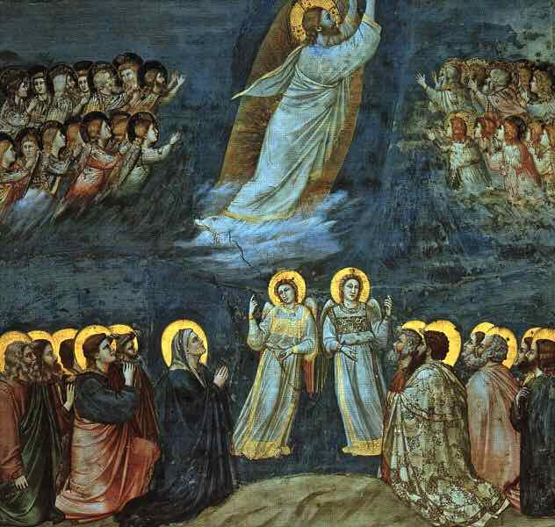Twee mannen in witte gewaden, boodschappers uit Gods hemel, zeggen ook ons vandaag niet langer naar de hemel te turen, maar om ons heen te kijken: te zien wat er gedaan moet worden om deze wereld te veranderen ten goede, tot een betere plaats voor alle mensen. Jezus heeft ons daarbij zijn heilige Geest beloofd, als een kracht om ons bij te staan. En laat ons die laatste woorden in herinnering houden: *‘Zie, Ik ben met u alle dagen tot aan de voleinding der wereld.’*

***Afbeelding:*** *Hemelvaart van Christus,   
Giotto di Bondone (1267-1337)*

*Jan Verheyen – Lier.*

*Ons-Heer-Hemelvaart A – 25.5.2017*

*(Inspiratie: o.a. Dr. Rob G.A. Kurvers, In het voetspoor van de Messias. Preken voor het jaar A, Berne Media 2016)*